**こども発達センター**

**児童発達支援センターつくし学園のご案内**

**こども発達センター　　開所日：月～金曜日（祝祭日、年末年始を除く）**

**８時３０分～１２時、１３時～１７時**

**１　発達相談**

**お子さまの発達の心配、育児の悩みについて、電話または面接により保健師・保育士などが相談に応じています。なお、面接による相談は、事前に電話で予約してください。**

**○相談内容**

**・運動発達に遅れがある　　・ことばの発達が遅い　　・視線が合いにくい**

**・落ち着きがない、集団生活が苦手…など**

**２　発達訓練・相談**

**ことばや運動機能の発達に不安や課題のある乳幼児を対象（一部、小中学生も対象）に、個別に訓練・相談を行っています。予約制で、費用は無料です。**

|  |  |  |
| --- | --- | --- |
|  | **内容** | **対象年齢** |
| **言語訓練・相談** | **ことばの発達に不安や課題のあるお子さまに対して、言語聴覚士がより適切な支援方法などを助言します。** | **概ね3歳から就学前までの幼児** |
| **作業訓練・相談** | **手先の動きや身辺自立に不安や課題のあるお子さまに対して、遊びや学習能力向上・身辺自立を目指した助言や訓練を行います。** | **概ね3歳から就学前までの幼児** |
| **理学訓練・相談** | **歩行や運動発達に不安や課題のあるお子さまに対して、運動の基礎となる姿勢保持能力や移動能力の向上について助言や訓練を行います。** | **就学前までの乳幼児・小中学生** |
| **心理相談** | **落ち着きがない、集団生活についていくことができないなどの課題のあるお子さまに対して、心理士がより適切な対応方法などを助言します。** | **就学前までの幼児、小学生** |

**３　親子教室**

**ことばが遅い、落ち着きがない、友達と遊べないなどの発達に関する心配や、病気・障害のあるお子さまと保護者のための教室です。集団あそびや個別相談、保護者学習会などを通じて、お**

**子さまの発達を促していきます。**

|  |  |  |
| --- | --- | --- |
| **年代** | **時間帯** | **回数** |
| **年少未満** | **午前** | **月１回～週１回** |
| **年少以上** | **午後２時～３時** | **月２回** |

**※お子さまの年齢や状況に**

**よって通室日は異なります。**

**児童発達支援センターつくし学園**

１　児童発達支援

**発達の遅れや障害のある未就学児を対象に、小集団活動を中心とした療育・保育を行います。**

**〇営業日：月～金曜日（祝祭日、年末年始、春・冬休みを除く）**

**〇サービス提供時間：9時30分～1５時**

**〇定員：７０名/日**

**〇費用：1日ごとに利用料がかかります（保護者の所得により金額が変わります。受給者証が必要です。）**

**○内容：小集団での療育・保育を中心に行い、個々のお子さまの個別支援計画に基づいて支援します。おやこ登園の日を設け、保護者の方にも、お子さまの成長を実感したり、関わり方を知っていただく機会にしています。また大谷西保育所との日々の交流や合同行事も行います。**

**２　地域支援**

**〇保育所等訪問支援…発達支援を必要としているお子さまに対し、支援員が保育所等を訪問し、集団生活への適応を促すための助言を行います。**

**対象：市内在住で、保育所や幼稚園等に通うお子さま（受給者証が必要です。）**

**費用：１回約１，３００円（お子さまの年齢、保護者の所得によって金額が変わります。）**

**〇障害児相談支援…通所サービス等の利用に必要な障害児支援利用計画（ケアプラン）の作成や数か月ごとの評価（モニタリング）等を行います。**

**※詳しくは、電話・窓口でお問い合わせください。**

**こども発達センター・つくし学園**

|  |  |  |
| --- | --- | --- |
|  | **電話** | **FAX** |
| **こども発達センター** | **７２５－３３７３**  **０８０－２３４９－２１３２** | **７２５－２９７１** |
| **児童発達支援センターつくし学園** | **７２５－６８３０** | **７２５－２９７１** |

**住所　〒３６２－００８２**

**上尾市壱丁目東２２－１**

**（AGECOCO内）**

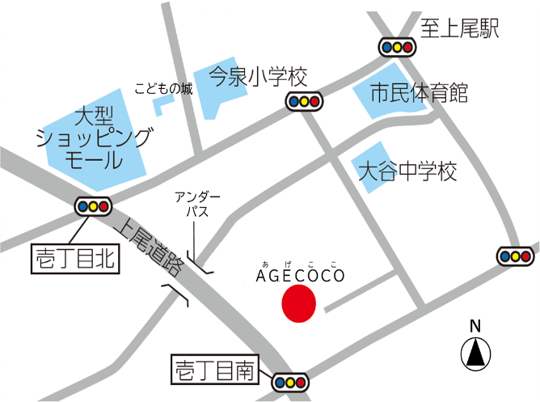**＜交通アクセス＞**

**JR上尾駅西口**

**●徒歩　３５分　　　●　車　１０分**

**●バス・上尾駅西口　東武バスウエスト⑥番のりば**

**リハビリセンター・平方・丸山公園　行き**

**「UDトラックス前」下車　徒歩４分**

**・上尾駅西口　東武バスウエスト②　③番のりば**

**西上尾第一団地・西上尾第二団地・リハビリ**

**センター　行き「今泉小学校」下車　徒歩８分**